**基本运算电路的设计实验预习报告**

1.运算放大器(运放)基本结构与引脚作用：

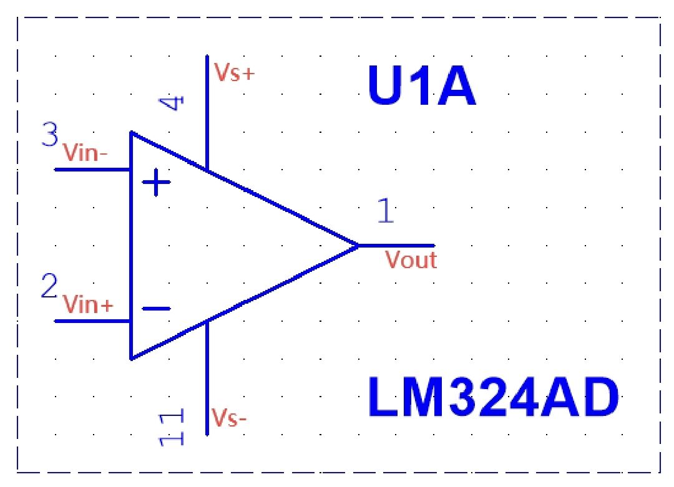

|  |  |
| --- | --- |
| 引脚 | 意义 |
| Vs+ | 正电源端 |
| Vs- | 负电源端 |
| Vin+ | 同相输入端 |
| Vin- | 反向输入端 |
| Vout | 输出端 |

实验所用LM324芯片含有四个运算放大器：

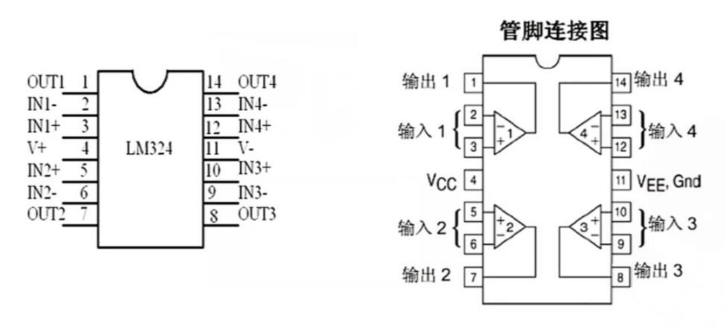

集成运放LM324输入电压范围：

供电范围应在3~30V为宜，不得超出，否则运放容易烧坏，本实验双电源采用+-10V。

2.双电源供电

在给LM324这种运放供电时最好使用正负双电源供电。其意义在于：偏置点在零点，不需要再通过电路来实现偏置，同时如果要放大交流信号，简单的单电源供电无法使LM324正常工作。

如果非要使用单电源供电也是可以的，但是要进行偏置设置，使单电源变成一个双电源，否则效果不理想。

3.反向比例放大器电路：

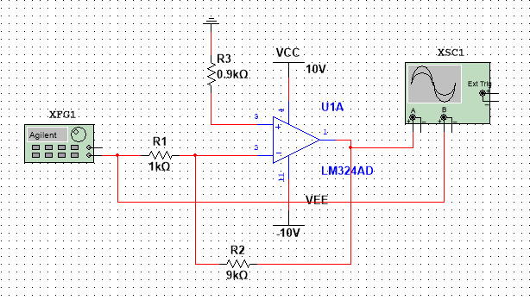

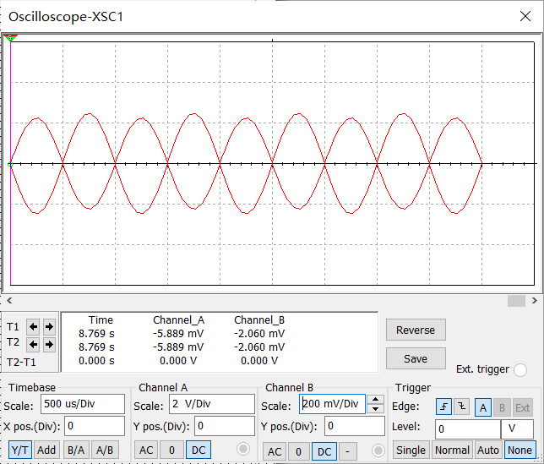

4.含运放的有源积分电路：

